TRƯỜNG THCS NOONG LUỐNG TỔ CHỨC CHUỖI HOẠT ĐỘNG TRI ÂN KỶ NIỆM NGÀY THÀNH LẬP QUÂN ĐỘI NHÂN DÂN VIỆT NAM (22/12/1944 - 22/12/2025)
Hòa chung không khí sôi nổi của cả nước hướng về ngày kỷ niệm 81 năm Ngày thành lập Quân đội Nhân dân Việt Nam (22/12/1944 - 22/12/2025) và 36 năm Ngày hội Quốc phòng toàn dân, trường THCS Nông Luống đã tổ chức chuỗi hoạt động trải nghiệm "Uống nước nhớ nguồn - Tiếp bước cha anh" đầy ý nghĩa, nhằm giáo dục truyền thống yêu nước và lòng biết ơn cho thế hệ trẻ.

Sôi nổi là hoạt động văn nghệ "Giai điệu tự hào" được tổ chức ngay tại sân trường. Các tiết mục ca múa nhạc không chỉ là những màn biểu diễn nghệ thuật mà còn là lời tri ân chân thành gửi tới những người lính Bộ đội Cụ Hồ qua các thời kỳ.

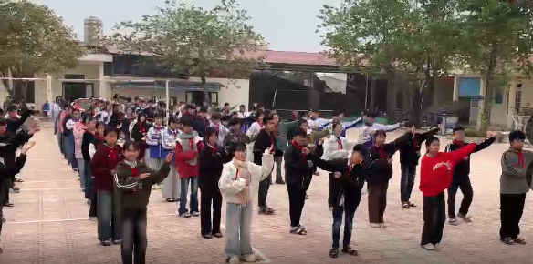
Ấn tượng nhất là tiết mục múa “Cháu hát về đảo xa”. Hình ảnh các em học sinh với những động tác uyển chuyển đã tái hiện sinh động tình yêu biển đảo quê hương. Tiết mục đã khơi gợi niềm xúc động sâu sắc, thể hiện sự gắn kết giữa đất liền và hải đảo, giữa những mầm non tương lai tại vùng núi rừng Điện Biên với những người chiến sĩ đang ngày đêm canh giữ vùng trời, vùng biển thiêng liêng.
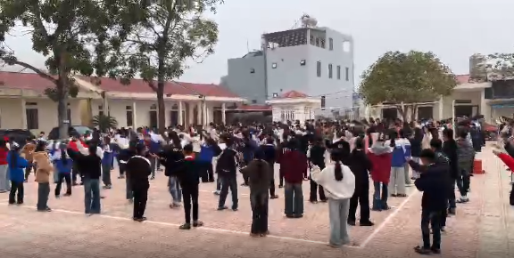

Hành trình về nguồn tại Di tích lịch sử Thành Bản Phủ:

Nổi bật là các hoạt động vệ sinh môi trường tại khu di tích góp phần giáo dục học sinh ý thức, trách nhiệm trong việc bảo tồn, gìn giữ vẻ đẹp cổ kính, linh thiêng của ngồi đền.

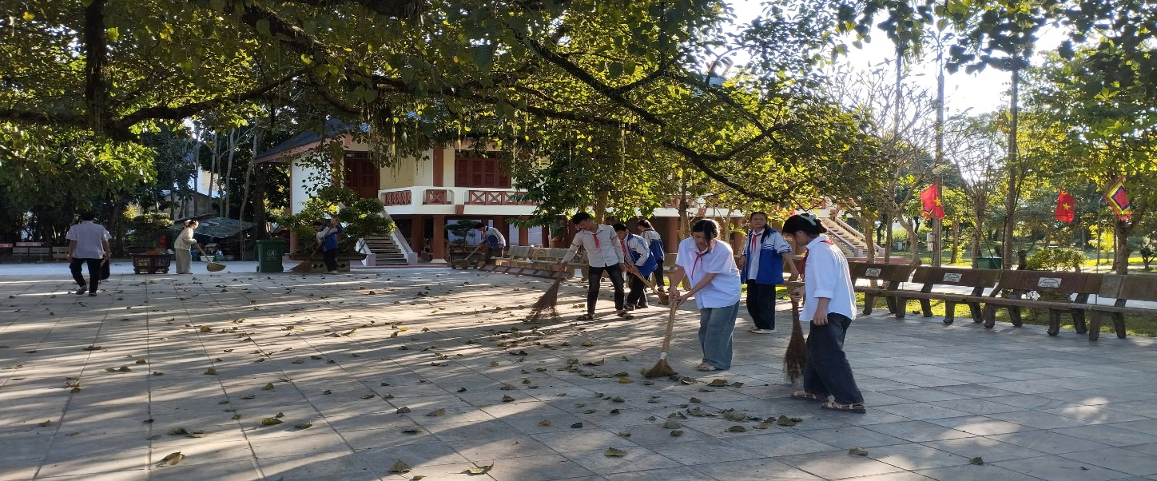
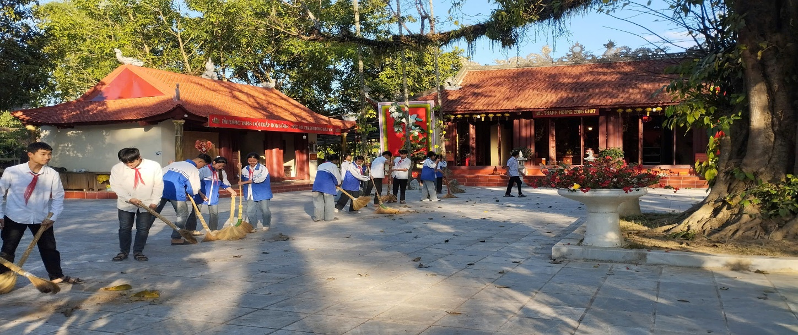
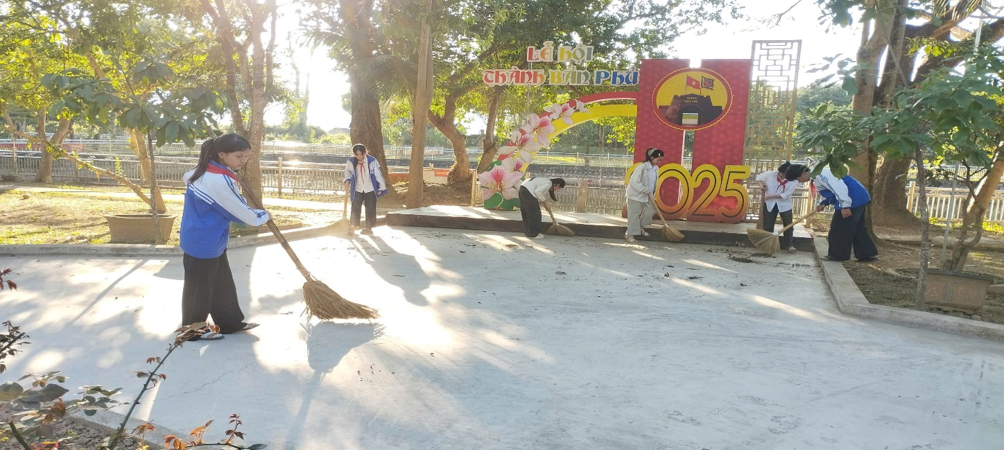

Trong không khí trang nghiêm và thành kính, nhà trường đã tổ chức lễ dâng hương tại Đền thờ người anh hùng Hoàng Công Chất (Di tích Thành Bản Phủ, tỉnh Điện Biên).
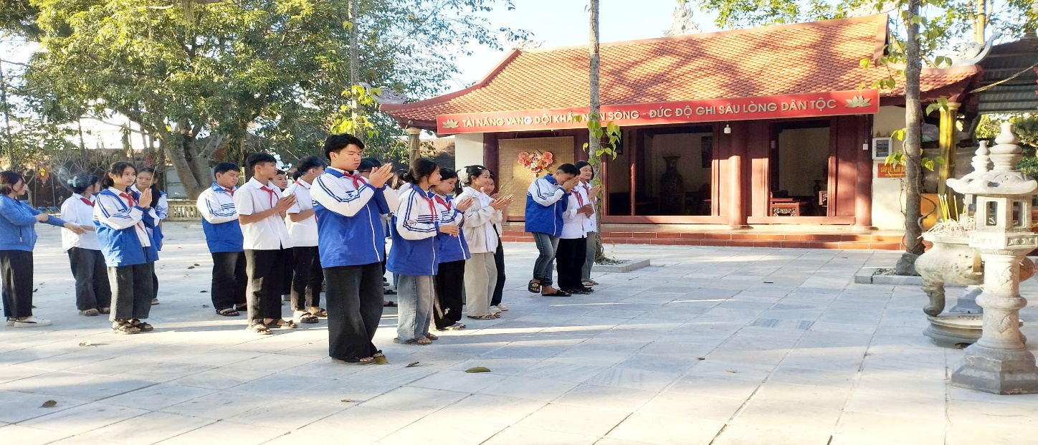
Tại đây, thầy và trò đã cùng nhau ôn lại lịch sử hào hùng của thủ lĩnh Hoàng Công Chất cùng nghĩa quân và nhân dân các dân tộc vùng cao trong cuộc đấu tranh giải phóng Mường Thanh, bảo vệ biên cương Tổ quốc. Đứng trước anh linh tiền nhân, thế hệ trẻ nhà trường nguyện hứa sẽ ra sức thi đua học tập, rèn luyện, xứng đáng với sự hy sinh của các bậc tiền bối để gìn giữ mảnh đất Điện Biên lịch sử.
Chuỗi hoạt động không chỉ là các nghi thức kỷ niệm mà đã thực sự trở thành một buổi học lịch sử thực tế đầy sinh động. Qua các hoạt động này, các em học sinh có cơ hội hiểu sâu sắc hơn về lịch sử dân tộc và truyền thống đấu tranh dựng nước, giữ nước; nuôi dưỡng lòng tự hào về quê hương Điện Biên anh hùng; xây dựng ý thức trách nhiệm trong việc giữ gìn chủ quyền biên giới và biển đảo Tổ quốc.
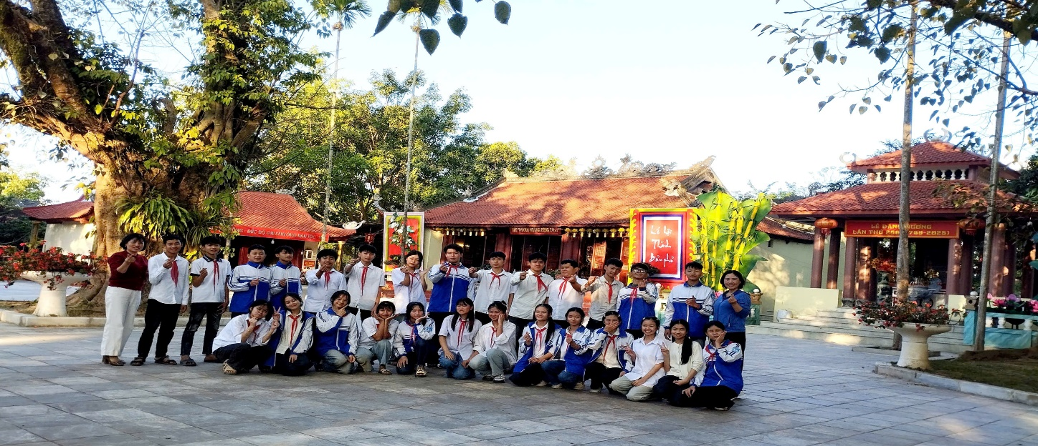
Chương trình khép lại trong niềm tự hào và hứng khởi của toàn thể giáo viên, học sinh. Đây là động lực để nhà trường tiếp tục đẩy mạnh phong trào thi đua "Dạy tốt - Học tốt", xứng đáng với niềm tin của nhân dân và các thế hệ cha anh đi trước.

